Příloha tiskové zprávy

Ukázka nejzajímavějších sbírkových předmětů výstavy Čingischán v Národním muzeu

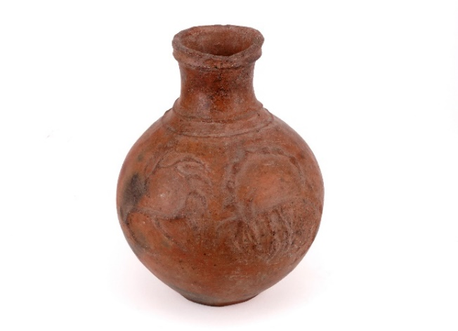

Nádoba s jelenem a kozorožcem
(nejstarší vystavený předmět v rámci výstavy Čingischán)
Doba železná, 7.-3.stol. př.n.l.
/Archeologický ústav Mongolské akademie věd/
Kultura Čandmaň byla rozšířena v severozápadním Mongolsku a jižní Sibiři v době železné. Lid této kultury jezdil na koních a požíval mléčné výrobky.

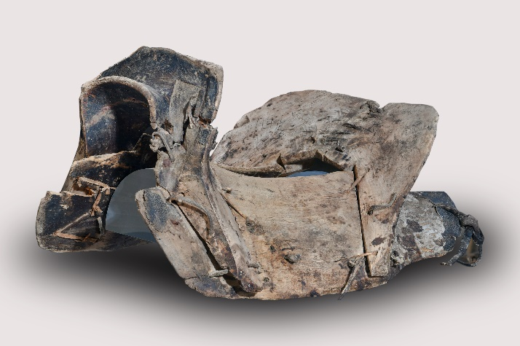

Dřevěné sedlo na koně
(nejvzácnější vystavený předmět v rámci výstavy Čingischán)
1264–1300
/Národní muzeum Čingischán/
Vývoj koňského sedla měl neobyčejný dopad na válečnictví ve starých kulturách Eurasie. Jak ukazují ikonografické zdroje, zpočátku seděli jezdci přímo na koňském hřbetě, který mohl být pokryt koberečkem, a nohy měli volně spuštěné. Z archeologických nálezů je zřejmé, že mívali poškozené dolní končetiny, pánev a spodní část páteře. Ani koňské páteři neprospíval tlak sedícího jezdce. Objev sedla a posléze třmenů, které se v jezdectví používají dodnes, vedl k výraznému pokroku. V polovině 1. tisíciletí př. n. l. se začalo používat měkké sedlo z kůže či textilií. Tato inovace vedla k většímu komfortu jezdce. Objevovaly se i pevné součásti sedla, zejména hruška v přední části. Později se začalo používat sedlo s pevným rámem, díky němuž jezdec seděl výše, nad hřbetem koně, a tolik ho nezatěžoval. Mongolské kompozitní sedlo se skládá z dvou postranních částí, přední a zadní části, které jsou spojeny koženým řemínkem. K sedlu se připevňovaly třmeny – další technologické zlepšení. Jezdec v sedle a s třmeny byl při jízdě i v boji daleko obratnější a jistější.

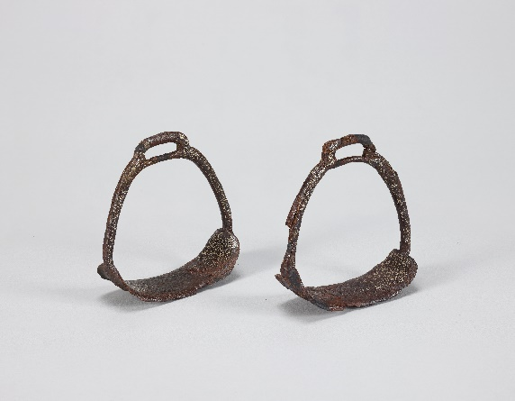

Třmeny zdobené zlatým drátkem
13.–14. století
/Archeologický ústav Mongolské akademie věd/
Třmeny jsou zdobeny zlatým drátkem se stejným vyobrazením hor, vod, mraků a stromů. Jeden třmen je navíc zdoben rostlinným motivem, druhý zvířecím. Archeologické naleziště Tavan tolgoj na jihovýchodě Mongolska je významné díky pohřebním mohylám, které pocházejí z různých historických období. Nálezy se datují od doby kamenné až po 13. a 14. století. Spolu s vývojem koňského sedla se objevovaly různé možnosti, jak upevnit nohy jezdce při jízdě. Fresky z čínských hrobek z 3. a 4. století n. l. ukazují, že jezdci používali jakési kožené nebo látkové vaky připevněné k sedlu, do nichž vsunovali nohy. Nejstarší kovové třmeny pocházejí z Číny asi z 4. století n. l. Nejprve to byl pouze jeden třmen, který sloužil k nasedání na koně. Dva třmeny, které slouží jezdcům dodnes, začaly ve 4. století používat nomádské kmeny obývající dnešní Mongolsko a severní Čínu.
Zlaté šperky s tyrkysy
Hunské období (3. st. př. n. l. – 2. st. n. l.)
/Národní muzeum Čingischán/
První výzkumy v lokalitě Gol mod započaly v padesátých letech 20. století. Od počátku 21. století probíhají nové výzkumy, například francouzsko-mongolské v letech 2000–2010. Během tohoto desetiletí zde bylo odkryto téměř 500 hrobů z Hunského období, z toho tři hrobky společenské elity a více než čtyřicet satelitních hrobek, z nichž pocházejí některé z nejvýznamnějších nálezů spjatých s hunskou kulturou. Většina hrobek byla v minulosti vyloupena, přesto v nich byla odkryta řada umělecky hodnotných předmětů. Mezi časté nálezy v elitních hrobkách patří součásti koňských postrojů, bronzové nádoby, předměty z nefritu, lakové misky a ozdoby ze zlatého plechu, které sloužily jako výzdoba rakve. Hrobka č. 20, kde byly tyto zlaté květy nalezeny, představuje místo pohřbu dobové elity. Byla velmi poškozená: bronzové nádoby rozbité, zlaté čtyřlístky, původně zdobící rakev, odloupány, mnohé předměty v ní však byly ponechány. Těchto šest květů leželo za hlavou rakve. Protože je na jejich zadní straně drátek, původně byly zřejmě upevněny k pevnému podkladu. Zlatnická práce ukazuje vysokou znalost zpracování kovů a zručnost tvůrců. Na řadě nalezišť v Mongolsku se objevuje tyrkys vysoké kvality.

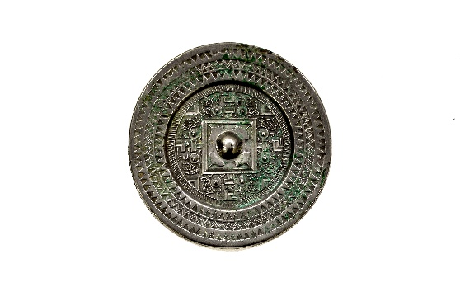
Zrcadlo
Hunské období (3. st. př. n. l. – 2. st. n. l.)
/Národní muzeum Čingischán/
Tento typ zrcadel se používal v Číně od 2. století př. n. l. do 2. století n. l. Zrcadla jsou kruhová, na jedné straně hladká, na druhé mají uprostřed výčnělek, kterým prochází kruhový otvor zasazený do čtvercové plochy. Tato strana je po okraji zdobená geometrickým dekorem.
V případě tohoto zrcadla leží mezi geometrickými liniemi a čtvercem uprostřed drobný dekor ptáčků a též geometrický vzor, který připomíná písmena latinské abecedy, podle nichž dnes tato zrcadla odborníci nazývají jako „typ TLV“. Zrcadla se hojně vyskytují v archeologických nálezech na území Číny, původní užití je však dodnes nejasné. Obecně se soudí, že se užívala k pohřebním obřadům, neboť představovala okno mezi světem živých a světem zemřelých, přičemž zemřelí jako nesmrtelné bytosti obývají zásvětí. Představy o „nesmrtelnosti“ byly v Číně v době dynastie Chan velmi rozšířené. Této interpretaci napovídají nápisy v čínštině, které se na některých zrcadlech vyskytují. Podle jiných interpretací představují zrcadla vesmír, uprostřed něhož leží země ve tvaru čtverce.

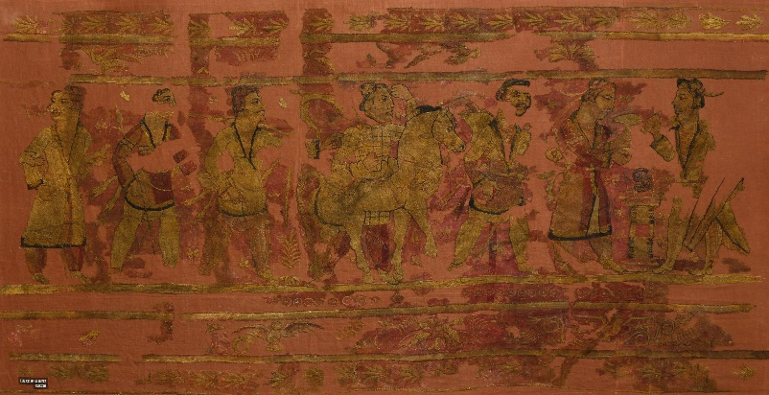

Koberec
Hunské období (3. st. př. n. l. – 2. st. n. l.)
/Archeologický ústav Mongolské akademie věd/
Textilie se na archeologických nalezištích z Hunského období nacházejí jen zřídka.Lokalita Nojon úl je však unikátní i tím, že se v semipermafrostu hluboko v zemi podařilo poměrně dobře zachovat velké množství organických artefaktů. Vyšívaný koberec s vyobrazením lidských postav patří k jedinečnému historickému a kulturnímu dědictví a je považován za vzácný nález i proto, že má dobře zachovaná vlněná vlákna a stále patrné barvy. Tkanina byla zhotovena v oblasti dnešní Sýrie a Palestiny, zatímco výšivka pochází ze severozápadní Indie. Vlněnou nití propracované vyobrazení na koberci poskytuje ty nejcennější informace, neboť zobrazuje obřady zoroastrismu, starodávného náboženství rozšířeného v Indii a Íránu.

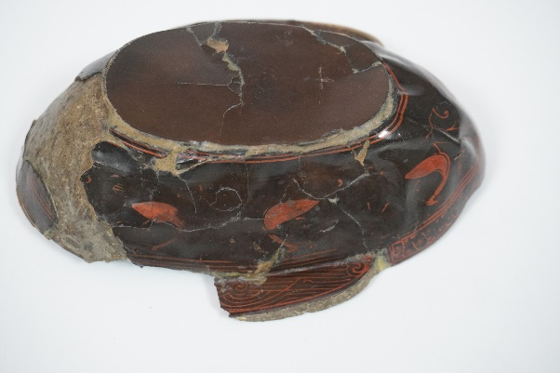

Lakovaná miska
Hunské období, 1. stol. n. l.
/Archeologický ústav Mongolské akademie věd/
Na archeologickém nalezišti v Nojon úl bylo objeveno více než deset lakovaných misek, což dokládá mezikulturní a obchodní výměnu mezi Huny a dynastií Chan. Misky nesou na dně nápis v čínských znacích a také značky hunských rodů, které je vlastnily. Lakové předměty patřily k nejcennějším artefaktům, které si mohly dovolit jen osoby s vysokým společenským postavením.

Koruna
6.–8. století
/Národní muzeum Čingischán/
Zlatá koruna v hrobce Šorón bumbagar je považována za významný archeologický nález. Její zlomky byly objeveny společně s dalšími zlatými artefakty a mincemi v pohřební komoře. Nález ukazuje na vysoký status pohřbené osoby. Koruna byla rozlomena během pohřebního obřadu, tudíž nelze zcela rekonstruovat její původní vzhled. Přesto fragmenty svědčí o dokonalém zlatnickém řemesle. Zhotovena je z tenkého plechu a nese dekor květin a listoví. Hrobka v Šorón bumbagar je ojedinělou archeologickou lokalitou díky řadě vzácných nálezů, architektuře a výzdobě.

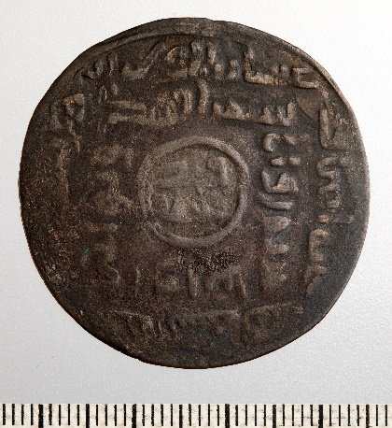

Dirham
Velcí Mongolové, Čingischán (1162–1227 n. l.)
/Sbírka Bedřicha Augsta (1889–1969), 1963 Náprstkovo muzeum/
Čingischánův legendární postříbřený dirham je v mnoha ohledech neobvyklý. Nápis je perský, i když se perština na mincích běžně nevyskytovala. S nástupem moci Mongolů ve Střední Asii se kvalita minicí zhoršila a lidé je odmítali přijímat. Na mince se proto umisťovala různá varovná zvolání.

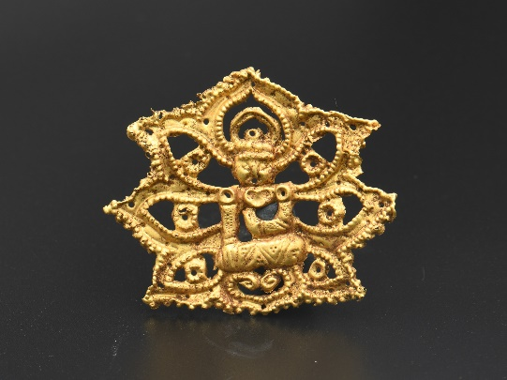

Ozdoba s vyobrazením sedícího Buddhy
13.–14. století
/Národní muzeum Čingischán/
Mezi nálezy z pohřebiště mongolské aristokracie na hoře Chorig se nacházejí i předměty, které svědčí o šíření buddhistickém učení. Tato zlatá ozdoba představuje sedícího Buddhu. Postava je organicky spojena s pozadím tvořeným sedmi okvětními plátky lotosového květu. Ozdoba je zhotovena tepáním, cizelováním a granulací. Patrné jsou drobné otvory po okrajích sloužící k upevnění snad na oděv či čapku.

Použité fotografie: ©Chinggis Khaan National Museum

